Základní škola a Mateřská škola Brumovice, okres Břeclav, příspěvková organizace
Jídelní lístek Týden od: 20. 3. 2023 do: 24. 3. 2023
20. 3. 2023
Pondělí | 1a,3,7 | Přesnídávka | puding, piškoty, ovoce, šťáva
 | 1ac,4,9 | Polévka | rybí s krutonky
 | 1a,3,7 | Oběd | fazolky na smetaně, vejce, vařené brambory, šťáva
 | 1ab,7 | Svačina | kmínový chléb s česnekovo-sýrovou pomazánkou, zelenina, šťáva

21. 3. 2023
Úterý | 1b,6,7,10,11,13 | Přesnídávka | celozrnný chléb se sýrem Almette, ovoce, ochucené mléko
 | 1e,7,9 | Polévka | cibulačka s cizrnovými nudličkami
 | 7 | Oběd | kuřecí stehno, basmati rýže, ZŠ kompot, jogurt, šťáva
 | 1ab,7 | Přesnídávka | žitnopšen. chléb s nivovou pomazánkou, zelenina, šťáva

22. 3. 2023
Středa | 1ab,3 |  | Přesnídávka |  | žitnopšen.chléb ve vajíčku, zelenina, šťáva
 | 1ac,7,9 |  | Polévka |  | dýňová s krutonky
 | 1a,3,7 |  | Oběd |  | segedínský guláš, knedlík, voda
 | 1ac,7 |  | Svačina |  | rohlík s ovocnou pomazánkou, mléko
23. 3. 2023

Čtvrtek | 1ab,7 |  | Přesnídávka |  | žitnopšen.chléb s pomazánkovým máslem a mrkví, šťáva
 | 1d,9 |  | Polévka |  | zeleninová s ovesnými vločkami
 | 1a,3,7 |  | Oběd |  | kuřecí na žampionech, těstoviny, okurek, šťáva
 | 1ac,7 |  | Svačina |  | sýrová bulka, ovoce, mléko

24. 3. 2023
Pátek | 1a,3,7 | Přesnídávka | makový závin, ovoce, bílá káva
 | 1e,9 | Polévka | hrstková
 | 1a,3,4,7 | Oběd | rybí filé v těstíčku, bramborová kaše, ZŠ ovoce, šťáva
 | 1ab,7 | Svačina | kmínový chléb s pomazánkou z červené řepy, šťáva

Jídlo je určené k okamžité spotřebě.
Pitný režim je zajištěný celý den! Denně je k obědu možnost výběru šťávy, vody nebo mléka.
Změn jídelníčku vyhrazena.

Zodpovídá: vedoucí ŠJ Veronika Veselá
Vaří: Eva Hájková, Martina Stejskalová
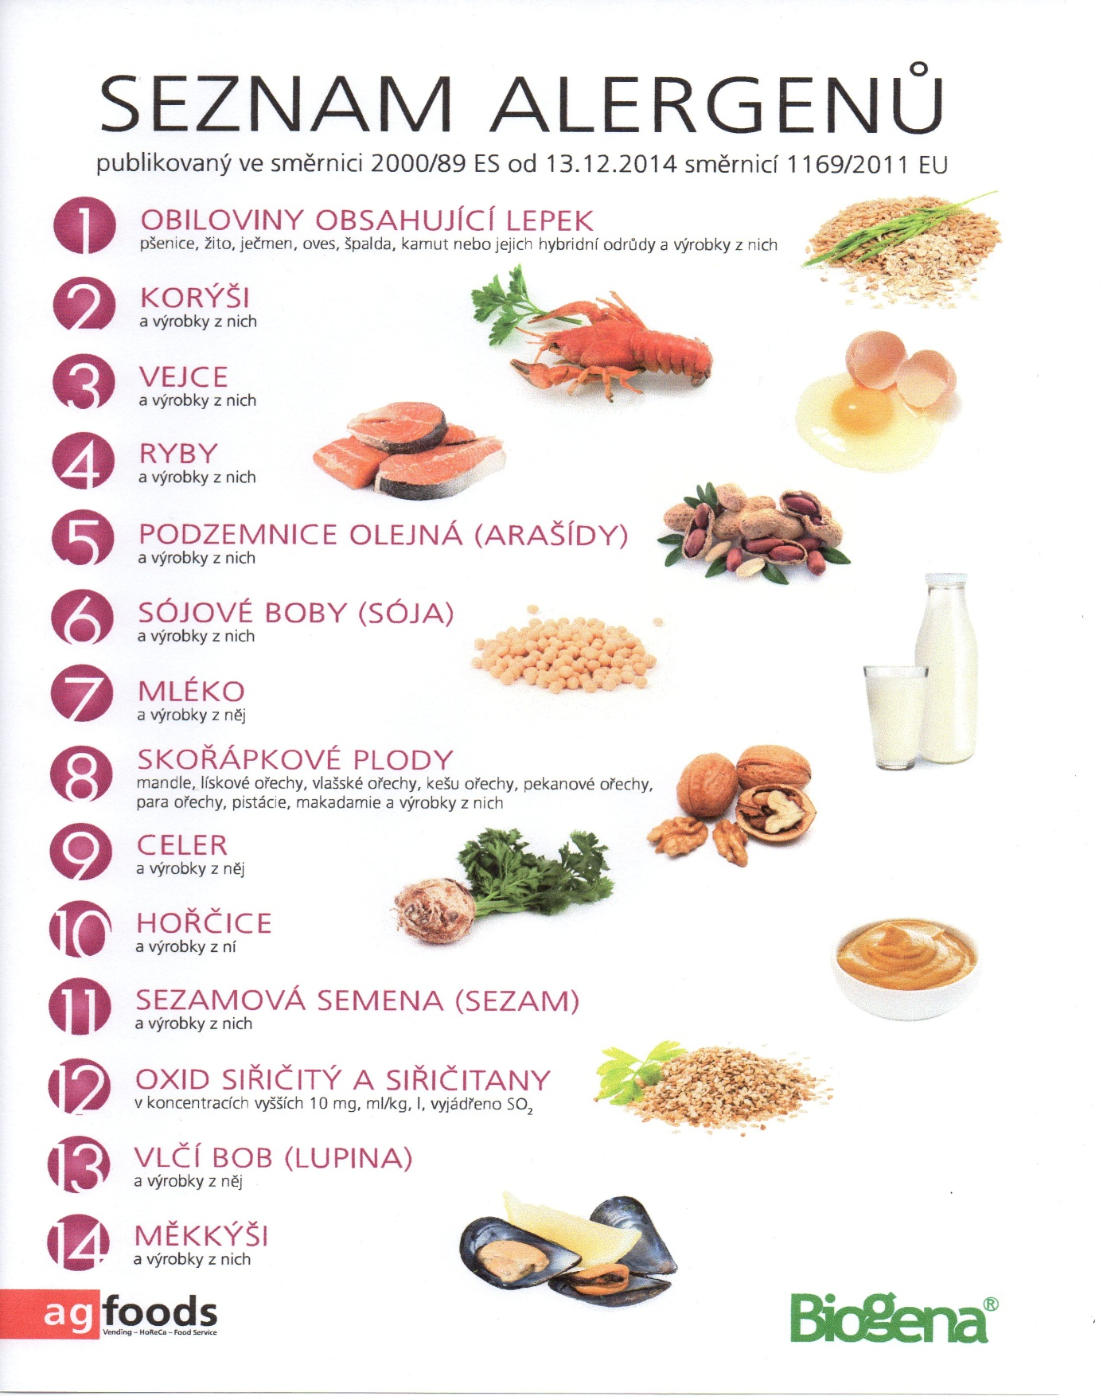

OBILOVINY OBSAHUJÍCÍ LEPEK: 1 a) pšenice
b) žito
c) ječmen
d) oves
e) špalda
f) kamut

